**Емкостные сенсоры влажности на основе бутадиен-нитрильного каучука**

**Козлова Я.И.1,2,Осипова А.А. 1,2, Смирнов А.В.1,2,**

студентка, студентка, инженер

1Чувашский государственный университет имени И.Н. Ульянова,ФПМФиИТ,2Ассоциация молодых физиков Чувашии

Чебоксары, РоссияE-mail: yana.love3105@mail.ru

Влажность воздуха влияет на здоровье человека, рабочие характеристики оборудования на производстве, сохранность товара на складе и на безопасности систем, где не допускается наличие конденсата. Влажность контролируется при помощи гигрометра или датчика влажности. Датчик влажности - это устройство, с помощью которого измеряют и преобразуют относительную влажность в цифровой сигнал или в сигнал напряжения. В зависимости от условий использования применяются датчики, в основном, следующих типов: емкостные, резистивные, психометрические, аспирационные. Мы же остановимся на емкостных датчиках влажности [1].

Как известно, емкостной датчик - это плоскопараллельный конденсатор с диэлектриком в пространстве между обкладками. Он обладает такими преимуществами, как широкий диапазон измерений относительной влажности [2], они обеспечивают пользователю стабильные результаты в течение длительного периода использования, имеет низкую стоимость и требует незначительного обслуживания. А к недостаткам сенсоров следует отнести их слабую устойчивость к загрязнениям и образованию конденсата на поверхности, что резко отрицательно сказывается на точности и повторяемости изменений и пороге срабатывания.

Емкостной датчик влажности функционирует по принципу классического конденсатора, обкладки которого взаимодействуют с воздухом окружающего пространства.

В исследовании [3] представлены высокопроизводительные датчики влажности на основе композитов наночастиц оксида титана/оксида графена (TiO 2 /GO), которые демонстрируют превосходные возможности чувствительности по сравнению с датчиками на основе чистого GO. Многослойная структура композитов TiO 2 /GO обеспечивает улучшенную адсорбцию молекул воды и улучшенные динамические свойства, обеспечивая при этом возможность двухрежимного чувствительности посредством как резистивных, так и емкостных измерений. Как мы видим, углеродные наноструктуры активно применяются для создания сенсоров относительной влажности.

В нашей работе в качестве обкладок мы осаждали аэрозольным способом одностенными углеродными нанотрубками (ОУНТ). Для нанесения ОУНТ использовался готовый раствор с ОУНТ, гравер и печь для высушки образца [4]. Брался готовый раствор с ОУНТ и обрабатывали его в ультразвуковой ванне,что позволяет обеспечить более равномерное нанесение, на гравер двухсторонним скотчем прикрепляли образец резины ~ 1 см2, и далее наносился раствор из инъекционного шприца.

Межобкладочный диэлектрический материал переменной емкости изготавливали на основе резиновой смеси, которая содержала бутадиен-нитрильный каучук БНКС-28АМН (100,0 мас. ч.), вулканизующий агент – серу (1,5 мас. ч.), ускоритель вулканизации – N-циклогексил-2-бензотиазолсульфенамид (0,7 мас. ч.), активаторы вулканизации – оксид цинка (3,0 мас. ч.) и стеариновую кислоту (1,0 мас. ч.), активный наполнитель– технический углерод П 324 (40,0 мас. ч.). Резиновую смесь готовили на лабораторных вальцах ЛБ 320 160/160 при температуре поверхности валков 60-70 °С в течение 25 мин. [5].

Мы выбрали именно этот тип резины, так как он обладает следующими свойствами:  
высокой твердостью и для резиновых эластомеров относительно высокой устойчивостью к истиранию. Также БНК характеризуется высоким постоянным коэффициентом трения, высокой износостойкостью, в том числе при повышенной температуре, хорошими динамическими свойствами.

На рис.1 приведено доказательство, что емкость зависит от влажности. В начале эксперимента на датчик действовала только комнатная влажность (примерно 40%).Далее повышение влажности до ~ 80%, емкость изменилась с 542 пФ до 26 пФ, затем видим изменение емкости в динамике до восстановления первоначальных значений. Таким образом получена достаточно хорошая чувствительность, примерно 95 %, время отклика ~ 4 сек, время восстановления ~ 9 cек.

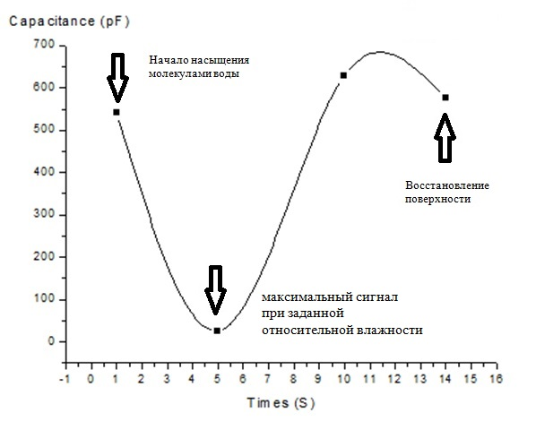

Рис. 1. График зависимости емкости при насыщении относительной влажностью ~ 80 %

**Литература**

1. Burcu Arman Kuzubasoglu.Recent Studies on the Humidity Sensor: A Mini Review.ACS Applied Electronic Materials.Vol 4.Issue 10

2. D.K. Roveti. Choosing a humidity sensor: A review of three technologies. July 2001Sensors (Peterborough 18(7):54-58

3. Ammar Al-Hamry, Igor A. Pašti and Olfa Kanoun.Titanium Dioxide/Graphene Oxide Nanocomposite-Based Humidity Sensors with Improved Performance. J. Compos. Sci. 2025, 9(2), 60

4. Тюнтеров Е.С., Абруков В.С., Мукин В.А., Смирнов А.В., Петров Д.В., Петров Н.И., Александрова Н.В., Семенова И.Ю. Методология разработки тонкопленочных систем с заданной газочувствительностью для хеморезистивной газовой сенсорики без источников питания. Наноиндустрия. 2023. Т. 16. № 1 (118). С. 22-29.

5. Смирнов А.В., Терентьев А.А., Баласанян С.А., Егоров Е.Н., Кольцов Н.И., Васильев С.А. Исследование электрических свойств эластомеров на основе бутадиен-нитрильного и бутадиен-метилстирольного каучуков с техническим углеродом для межобкладочного материала гибких переменных емкостей Сборник трудов 16-ой Международной конференции «Углерод: фундаментальные проблемы науки, материаловедение, технология» C.251-252.